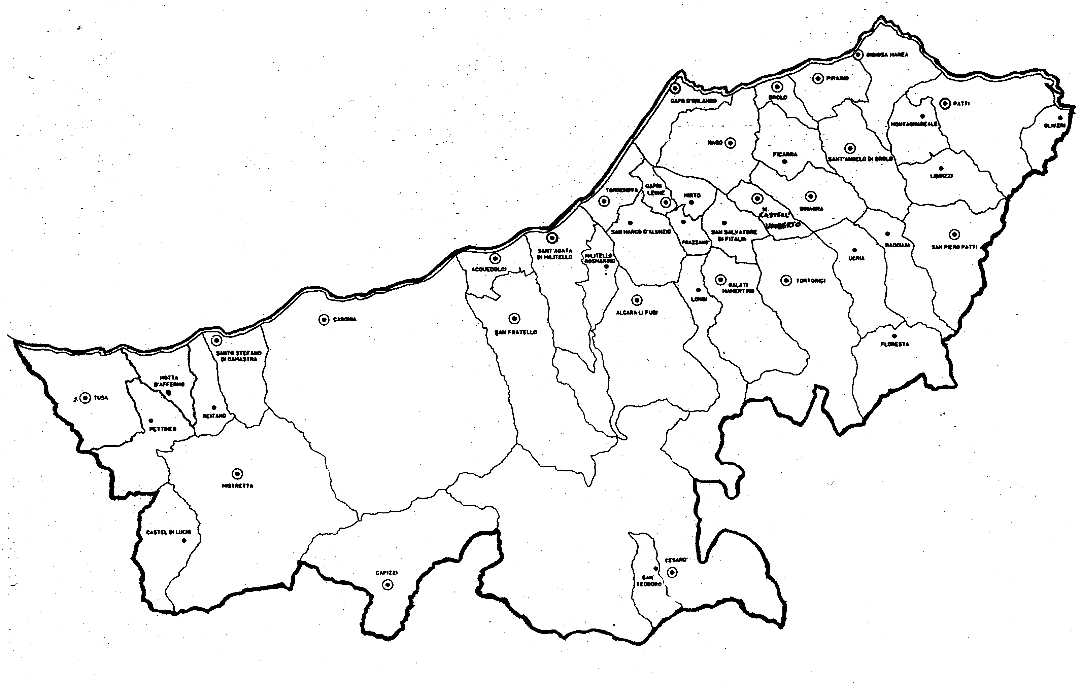
« BATTEZZATI?
NON PIU’ SCHIAVI MA LIBERI!»
Carissimi,
il Battesimo non è un rito che segna una delle tappe della nostra vita, ma il gesto d’amore e di tenerezza con cui Dio ci prende in braccio e la nostra accoglienza di tale abbraccio. L’uno e l’altra danno una svolta alla nostra esistenza. In questo gesto “sacramentale” due volti si riconoscono e si incontrano: quello del Padre, o, meglio, del “Papà”, e quello di noi figli.
Se siamo battezzati, siamo figli e fratelli. Quindi persone libere o capaci di essere liberi. Al battezzato non si addice alcuna forma di schiavitù: né spirituale, né morale, né sociale.
Al Battesimo ci sono stati consegnati una veste bianca e una candela accesa: sono i simboli della dignità nuova che abbiamo acquisito e della Fede nel Signore Risorto alla cui luce possiamo camminare verso la vita piena e la santità.
L’accoglienza di questi due doni implica da parte nostra la scelta di coltivare la libertà, necessaria condizione per amare come Gesù ci ha amato. Solo chi è libero, infatti, è capace di dedizione totale al bene dei fratelli, è capace di riconoscere il volto e la presenza del Risorto nelle sue varie manifestazioni: nei Pastori come nei Poveri, nei Sacramenti, come nella storia.
Che il 2015 ci veda tutti cresciuti nella libertà e nell’amore!
 Ignazio Vescovo
Lettera alle
Famiglie

DIOCESI DI PATTI
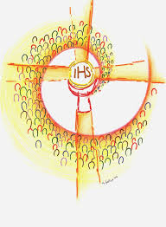
Esperienze

La Bellezza della Liturgia
"La liturgia è l'atto nel quale crediamo che Dio entra nella nostra realtà e noi lo possiamo incontrare, lo possiamo toccare. È l'atto nel quale entriamo in contatto con Dio: Egli viene a noi, e noi siamo illuminati da Lui". (Benedetto XVI)
Come potremmo definire l’Anno Liturgico? Cosa produce?
Una prima e bella definizione è questa: l’Anno Liturgico è il “tempo che Dio perde con noi”. Da buon Padre Egli non si stanca di ripetere senza fine i suoi gesti di tenerezza fino a quando anche noi ne diventiamo capaci. Quando arriva l’Avvento, il Natale, la Quaresima, la Pasqua e le varie festività in onore della Mamma nostra celeste e dei Santi, noi credenti non li accogliamo come cicli che si ripetono. In ognuna di queste scansioni temporali noi vediamo e accogliamo l’eterno paziente chinarsi del Padre su ciascuno di noi per rivestirci di nuova luce, per consolare i nostri cuori affranti, per spalmare il balsamo del perdono sulle ferite del peccato, per alimentare la gioia di vivere, per farci scoprire la bellezza del servizio reciproco e fraterno.
Così l’Avvento possiamo viverlo come ascolto del sussurro di Dio che ci rincuora perché non venga mai meno la speranza dell’incontro con Gesù, l’unico che può dare compimento alle attese di felicità e comunione piena che tutti gli uomini si portano dentro.
Quanto è importante questo, per esempio, nel modo di educare! In Avvento risuona spesso l’invito “a preparare la via del Signore, colmando le valli e abbassando i monti”. Trasportando in campo educativo queste immagini, intendiamo che occorre coltivare le virtù (colmare le valli) della correttezza, della sincerità, dell’umiltà, della purezza eccetera; e combattere i vizi (abbassare i monti) della superbia, del rancore, della falsità. Cosa buona, ma… incompleta. Molto spesso nell’azione educativa resta debole la ragione per cui dobbiamo combattere i vizi e coltivare le virtù. Non è sufficiente l’affermazione che così si ottiene il bene. Non sono pochi, infatti, coloro che, osservando come vanno le cose, provano un senso di frustrazione perché vedono che chi compie il male spesso sta meglio di chi compie il bene. L’Avvento ricorda all’educatore che i vizi vanno eliminati e le virtù coltivate perché è l’unico modo di andare incontro a Gesù e riconoscerlo comunque Egli si manifesti.
(4. continua)
Un mistico incontro
Anno Liturgico e Sacramenti: Gesù si avvicina e ci salva

